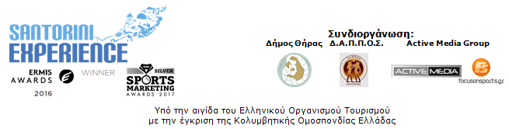

ΔΕΛΤΙΟ ΤΥΠΟΥ

“Santorini Experience” με μεγάλα ονόματα στην κολύμβηση!

Μέχρι τις 31 Μαΐου η προσφορά early bird

Αθήνα, 25 Μαΐου 2018. Στο “Santorini Experience” προχωρούν με εντατικούς ρυθμούς οι εγγραφές παρότι βρισκόμαστε 5 μήνες μακριά από την διοργάνωση, ενώ παράλληλα συνεχίζονται οι ειδικές προσφορές και εκπτώσεις για όσους επιλέξουν να ταξιδέψουν στο μαγευτικό νησί των Κυκλάδων, στις 5-7 Οκτωβρίου 2018.

Σε ότι αφορά το αγωνιστικό κομμάτι, να τονίσουμε ότι κάθε διοργάνωση που περιλαμβάνει αγώνες κολύμβησης ανοιχτής θαλάσσης θα πρέπει να πραγματοποιείται, όπως συμβαίνει πάντα στο “Santorini Experience”, με την έγκριση της Κολυμβητικής Ομοσπονδίας Ελλάδας (K.O.E.), σύμφωνα με τους κανόνες ασφαλείας της FINA. Φέτος, για ακόμα μία χρονιά, ο αγώνας κολύμβησης ανοιχτής θαλάσσης θα γίνει με την υποστήριξη της Ένωσης Λεμβούχων Σαντορίνης και τη βοήθεια της Lifeguard Patrol που θα φροντίσει για την ασφάλεια όλων των συμμετεχόντων.
Στα νερά της Σαντορίνης θα κολυμπήσει για 2^{η} συνεχόμενη χρονιά και ο σπουδαίος Ούγγρος κολυμβητής ανοιχτής θάλασσας, Ατίλα Μανιόκι. Ο 45χρονος Μαγιάρος, ο οποίος διαπρέπει σε αντίστοιχους αγώνες με αρκετές επιτυχίες, ενώ ανήκει στην International Marathon Swimming Hall of Fame (IMSHOF), έχει ολοκληρώσει εκατοντάδες μαραθωνίους κολύμβησης, ενώ έχει διανύσει δύο φορές την απόσταση των 90χλμ. Ο Μανιόκι γι’ αυτή του τη συμμετοχή, δήλωσε: «Επιστρέφω στο Santorini Experience, καθώς συμμετείχα και πέρσι. Η εμπειρία μου από την περσινή διοργάνωση ήταν καταπληκτική. Ένιωσα ιδιαίτερα τυχερός που βρέθηκα στη Σαντορίνη. Μοναδικό μέρος στον κόσμο, η θάλασσα είναι τέλεια με βαθύ μπλε χρώμα. Η οργάνωση ήταν άψογη. Οι υπεύθυνοι κάνουν ότι καλύτερο για τους συμμετέχοντες. Δε χρειάζεται να σκεφτείτε τίποτα παραπάνω όσοι θελήσετε να ζήσετε την εμπειρία, απλά να απολαύσετε το χρόνο σας το Σαββατοκύριακο, στις 5-7 Οκτωβρίου! Περιμένω πραγματικά τον Οκτώβριο για ν’ απολαύσω και πάλι αυτό το φανταστικό μέρος! Στη Σαντορίνη μπορείτε να βρείτε τα πάντα, ξενοδοχεία εξαιρετικής ποιότητας, εστιατόρια, φαγητό, φιλίες και την τέλεια θέα του ηφαιστείου! Εύχομαι φέτος ακόμα περισσότερος κόσμος να έρθει και να περάσει ένα τέλειο τριήμερο, να απολαύσει τη θάλασσα και πολλούς σημαντικούς αθλητές! Θα είμαι κι εγώ εκεί! Ας βουτήξουμε μαζί στη θάλασσα! Η θάλασσα είναι ανοιχτή για όλους!».
Σε ότι αφορά την κολυμβητική διαδρομή είναι σχεδιασμένη από τον Ομοσπονδιακό τεχνικό, με Ολυμπιακές και Παγκόσμιες διακρίσεις σε κολύμβηση και ανοιχτή θάλασσα, Νίκο Γέμελο, ο οποίος με τη σειρά του, τόνισε: «Το 4^{ο} “Santorini Experience” είναι πια γεγονός και μας δίνει ιδιαίτερη χαρά η συμμετοχή μεγάλων Ελλήνων, αλλά και το ενδιαφέρον ξένων αθλητών, με μεγάλες επιδόσεις. Έχουμε σχεδιάσει και οργανώσει ηλικιακές κατηγορίες, ανάλογα με τον τελικό αριθμό των συμμετεχόντων. Παράλληλα έχουμε υπολογίσει ξεχωριστή κατηγορία για όσους επιλέξουν να φορέσουν ολόσωμη φόρμα κολύμβησης (wetsuit κατηγορία). Στόχος μας είναι να ικανοποιήσουμε κάθε συμμετέχοντα και προοπτική μας είναι κάθε χρόνο να μαθαίνουμε από τους διαγωνιζόμενους, ανάλογα με τις απαιτήσεις και να προσαρμοζόμαστε στα “θέλω” τους, ώστε το “Santorini Experience” να μη μένει στις μνήμες όσων λαμβάνουν μέρος, ως ένας αγώνας κολύμβησης, αλλά ως εμπειρία ζωής».

«Όσοι πιστοί, προσέλθετε…», στο επιτυχημένο γεγονός αθλητικού τουρισμού στην Ελλάδα και εκμεταλλευτείτε μέχρι 31 Μαΐου το early bird τιμών στις συμμετοχές του. Το κόστος για εγγραφές early bird ανέρχεται στα 20€ ανά δραστηριότητα, εάν οι συμμετέχοντες κάνουν την εγγραφή τους έως το τέλος του μήνα που διανύουμε. Όσοι αποφασίσουν να ταξιδέψουν στη Σαντορίνη για να διαγωνιστούν θα πρέπει να κινηθούν άμεσα ώστε να εκμεταλλευτούν την προσφορά, καθώς από την 1/6/2018 η τιμή εγγραφής θα διαμορφωθεί στα 30€ ανά δραστηριότητα. Οι εγγραφές ολοκληρώνονται την 31^{η} Αυγούστου 2018. Κάντε την εγγραφή σας τώρα στο ακόλουθο link: https://activemedia.travelotopos.com

Παράλληλα με την ολοκλήρωση του early bird, έχουμε τη δελεαστική προσφορά της Avance, η οποία δίνει την ευκαιρία στους συμμετέχοντες στο 4^{ο} “Santorini Experience” να κάνουν την κράτησή τους, για όποιο όχημα επιλέξουν για τις μετακινήσεις τους στο νησί με έκπτωση 30% επί του επίσημου καταλόγου, έως τις 30 Ιουνίου. Αντίθετα από την 1^{η} Ιουλίου και μέχρι τη διοργάνωση οι κρατήσεις θα έχουν έκπτωση 15%.
Σε ότι αφορά τις κρατήσεις, υπάρχουν δύο τρόποι για τους συμμετέχοντες, καθώς θα πρέπει να στείλουν email στο sales@avance.gr ή να καλέσουν στο 210-9011300.

Εδώ μπορείτε να παρακολουθήσετε το video teaser από το Santorini Experience 2018: https://youtu.be/kZmMBZDXMSc

Επίσημος αερομεταφορέας της διοργάνωσης θα είναι για τρίτη συνεχή χρονιά η Ryanair. Επίσημοι χορηγοί της διοργάνωσης είναι για ακόμα μία χρονιά οι εταιρείες Ford Motor Ελλάς, Alafouzos Sport και Athina Luxury Suites. Επίσημοι υποστηρικτές είναι το Φυσικό Μεταλλικό Νερό «Βίκος», η Avance, η Ένωση Ξενοδόχων Σαντορίνης, το Meltemi Hotels & Resorts, η Aqua Vista Hotels και η Ένωση Λεμβούχων Σαντορίνης.

Το «Santorini Experience» αποτελεί συνδιοργάνωση του Δήμου Θήρας τoυ Δημοτικού Αθλητικού Πολιτιστικού Περιβαλλοντικού Οργανισμού Σαντορίνης (ΔΑΠΠΟΣ) και της Active Media Group. Περισσότερες πληροφορίες στο: www.santorini-experience.com

Επίσημος αερομεταφορέας: Ryanair
Επίσημοι χορηγοί: Ford Motor Ελλάς, Alafouzos Sport, Athina Luxury Suites
Επίσημοι υποστηρικτές: Φυσικό Μεταλλικό Νερό «Βίκος», Avance Rent A Car, Ένωση Ξενοδόχων Σαντορίνης, Meltemi Hotels & Resorts, Aqua Vista Hotels, Ένωση Λεμβούχων Σαντορίνης
Αρωγοί: Lifeguard Patrol, Assyrtico Wine Restaurant Café
Strategic Partner: National Geographic

Official Hashtag: #SantoriniExperience
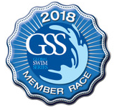
Υπό την Αιγίδα του Ελληνικού Οργανισμού Τουρισμού
Με την έγκριση της Κολυμβητικής Ομοσπονδίας Ελλάδας (K.O.E.)
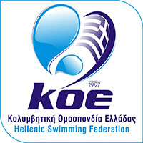

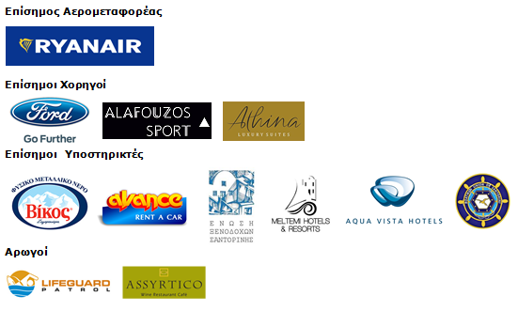
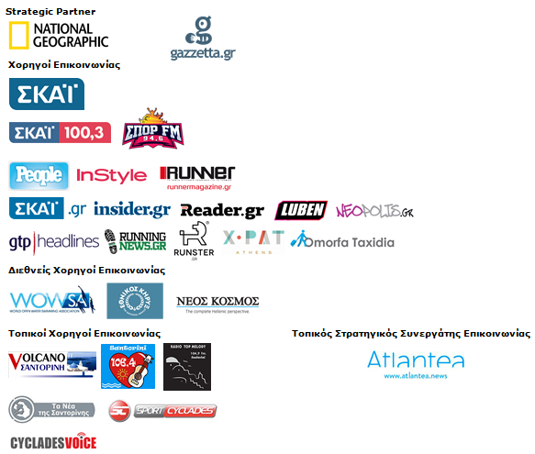

Πληροφορίες για τους συντάκτες:

Press Office Contact:
Τηλ.: +30 210 9343020, fax: +30 210 9316505
e-mail: pr@activemedia.com.gr

Website: www.santorini-experience.com
Facebook Page: https://www.facebook.com/SantoriniExperience
Twitter Account: https://twitter.com/Sant_Experience
YouTube Channel: https://www.youtube.com/channel/UCGconq7q45TYim8qFg71XlA
Instagram Page: https://www.instagram.com/santoriniexperience/

